МОУ ДОД ЦВР «Радуга»
структурное подразделение детский клуб «Шанс»

Семейный очаг

Автор:
Семенова И.А.,
педагог-организатор
детского клуба «Шанс»

Городец, 2008 год

Название и форма проведения дела.
Мероприятие «Семейный очаг» проводится в виде конкурсной программы между семьями.

Пояснительная записка.
Цели программы:
- Укрепление отношений между детским клубом (по месту жительства) и семьей.
2) Сплочение детей и родителей.

Задачи:
- Воспитывать внимательное и заботливое отношение к родителям со стороны детей и к детям со стороны родителей.
- Развивать внимание, мышление, воображение участников мероприятия.
- Способствовать сплочению членов семьи.

Бесспорно, дети – самое лучшее, самое дорогое и любимое, что у нас есть. К сожалению, для взрослых в последние годы с появлением разнообразных телепрограмм и компьютеров проблема детского досуга стала легко разрешима: свои заботы о детском отдыхе и даже развитии родители перекладывают на телевизор, компьютер. Взрослые забывают о том, насколько важен для ребенка ( в любом возрасте) контакт со своей семьей. Детский клуб по месту жительства поможет организовать совместный досуг родителей и детей, провести праздники с участием друзей, бабушек, дедушек, сделать все для того, чтобы ребенку было интересно рядом с родителями и тем самым уберечь его от плохих компаний и дурного времяпровождения.
Мероприятие проводится в актовом зале детского клуба. Организуются семейные команды из трех человек: папа, мама, ребенок. Остальные объединяются в группы поддержки, участвуют в играх со зрителями и чаепитии после мероприятия.
Программа рассчитана на 11-14 летних детей.
Данную конкурсную программу оценивают жюри по 5-бальной системе. Победителям вручаются призы. Главный приз – домовенок Кузя, другие команды получают домашние обереги в виде сувенирных веничков, кукол-скаток.

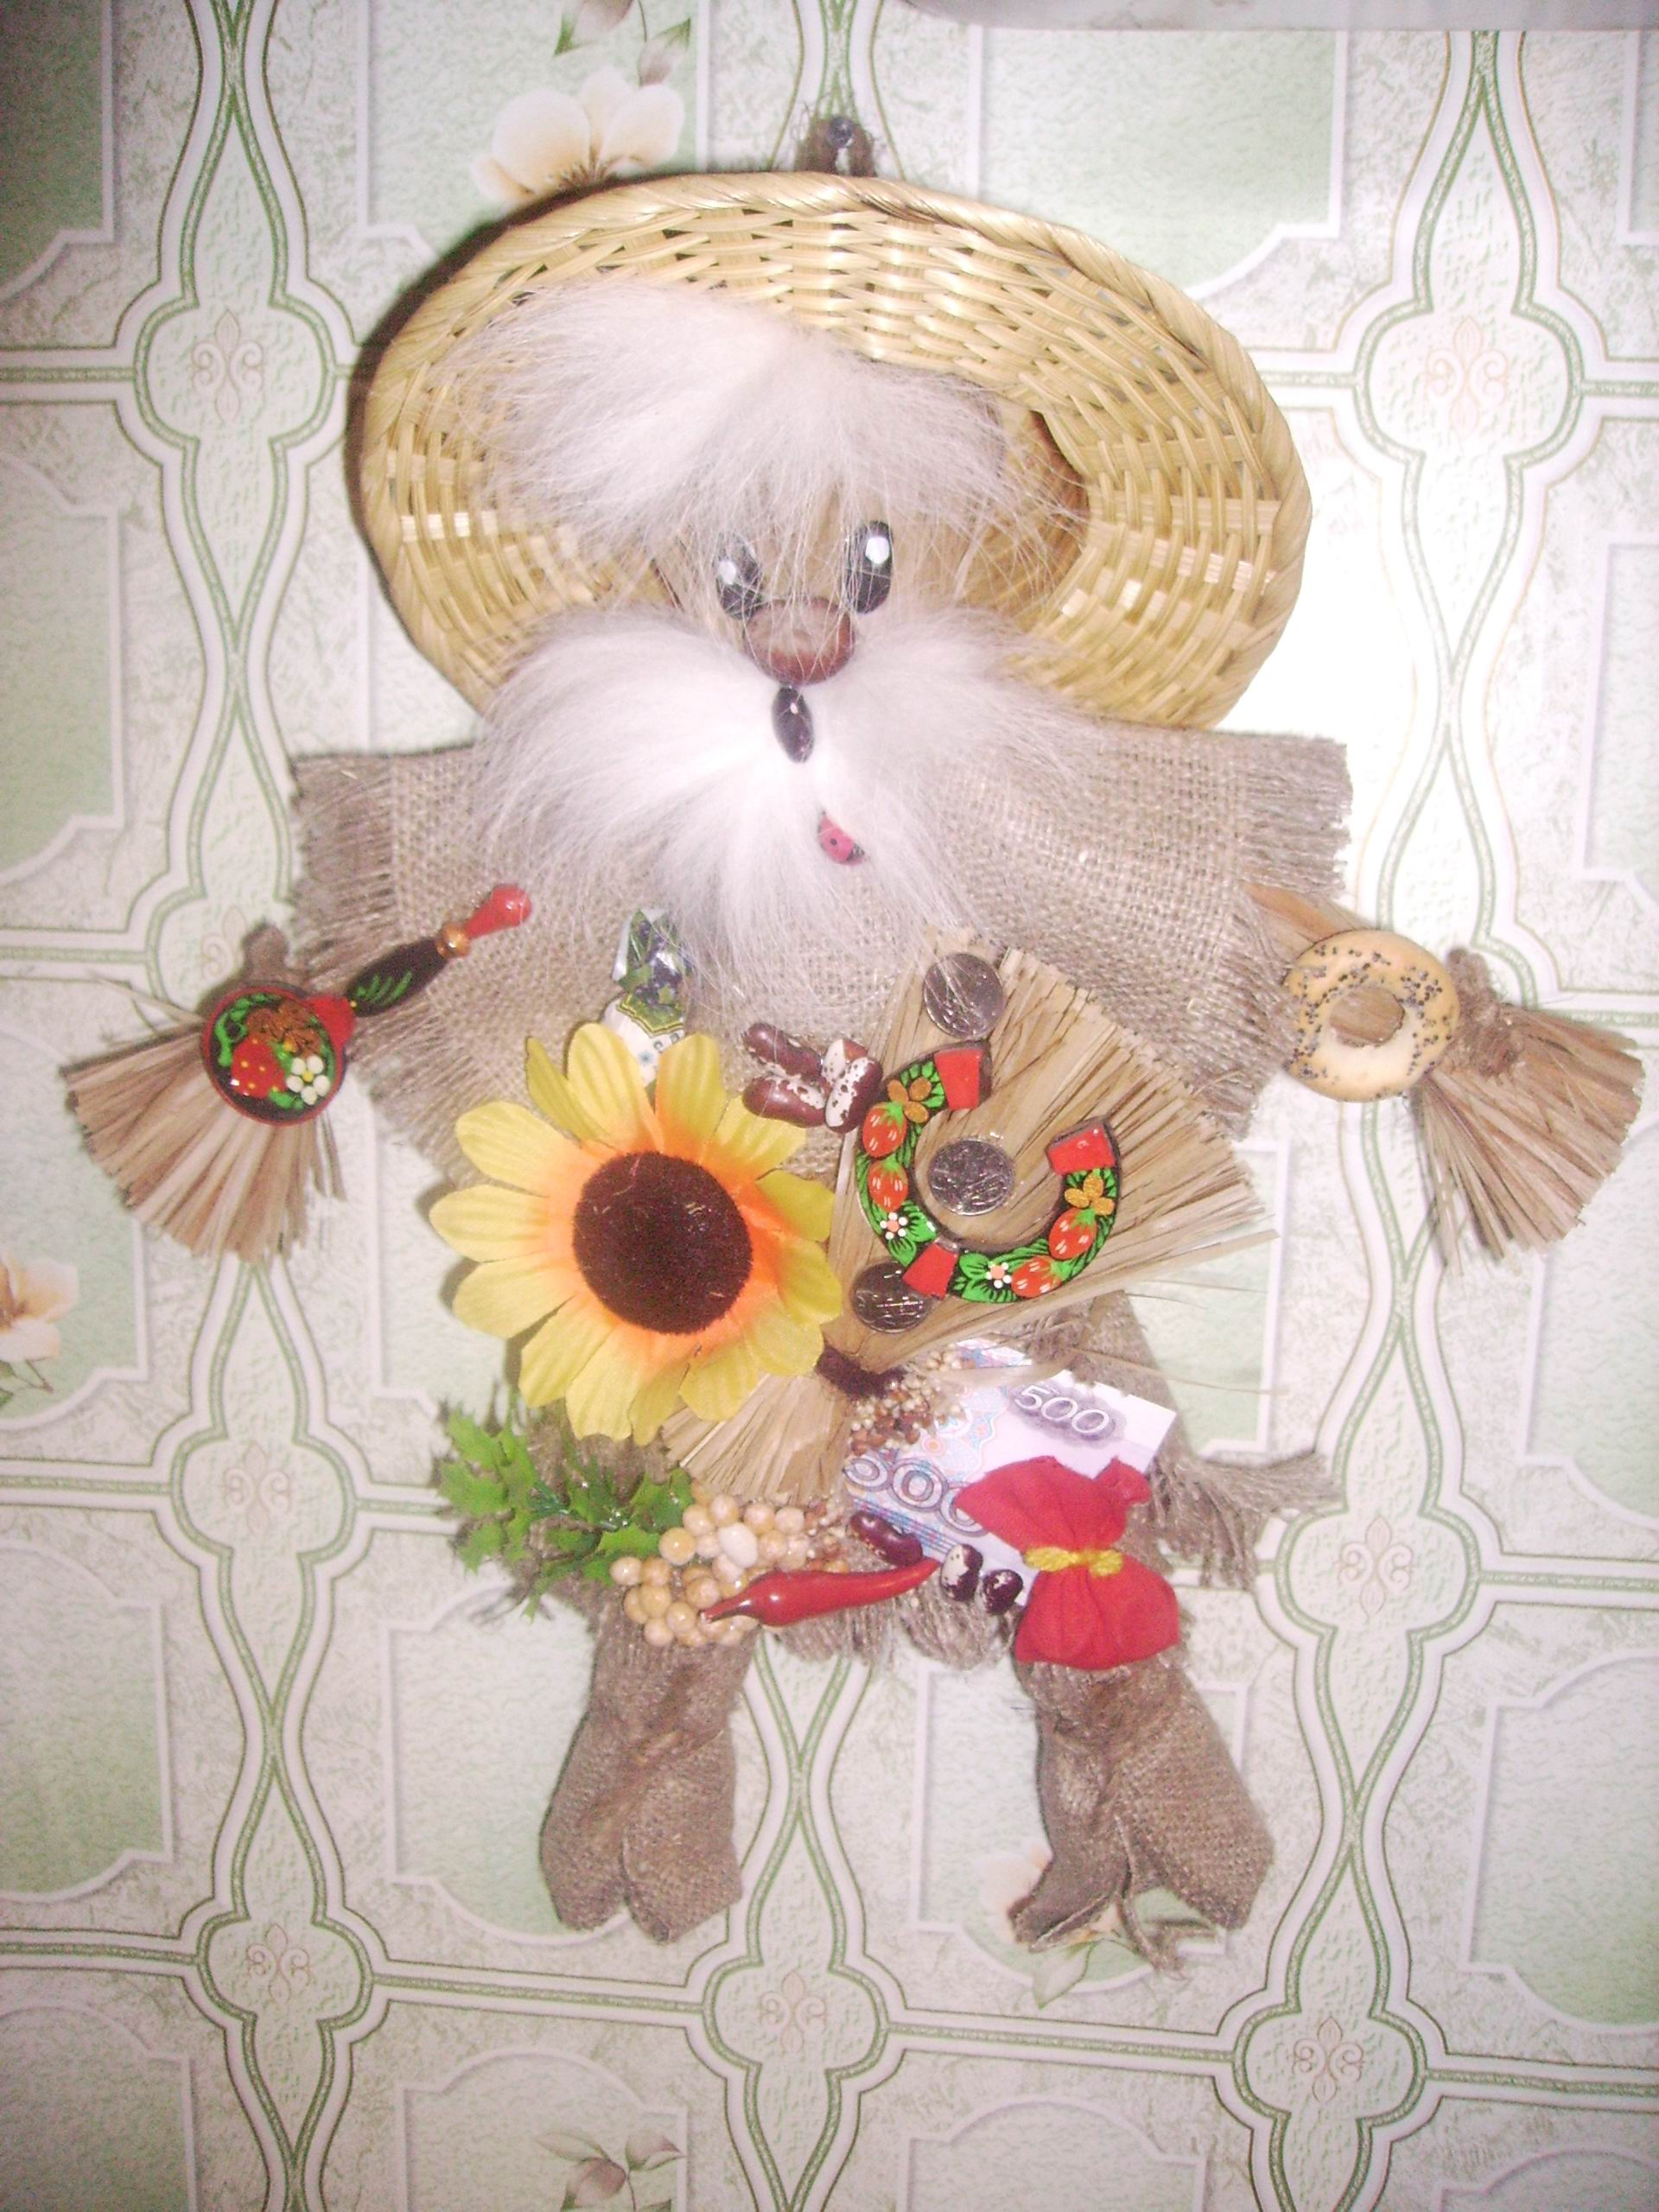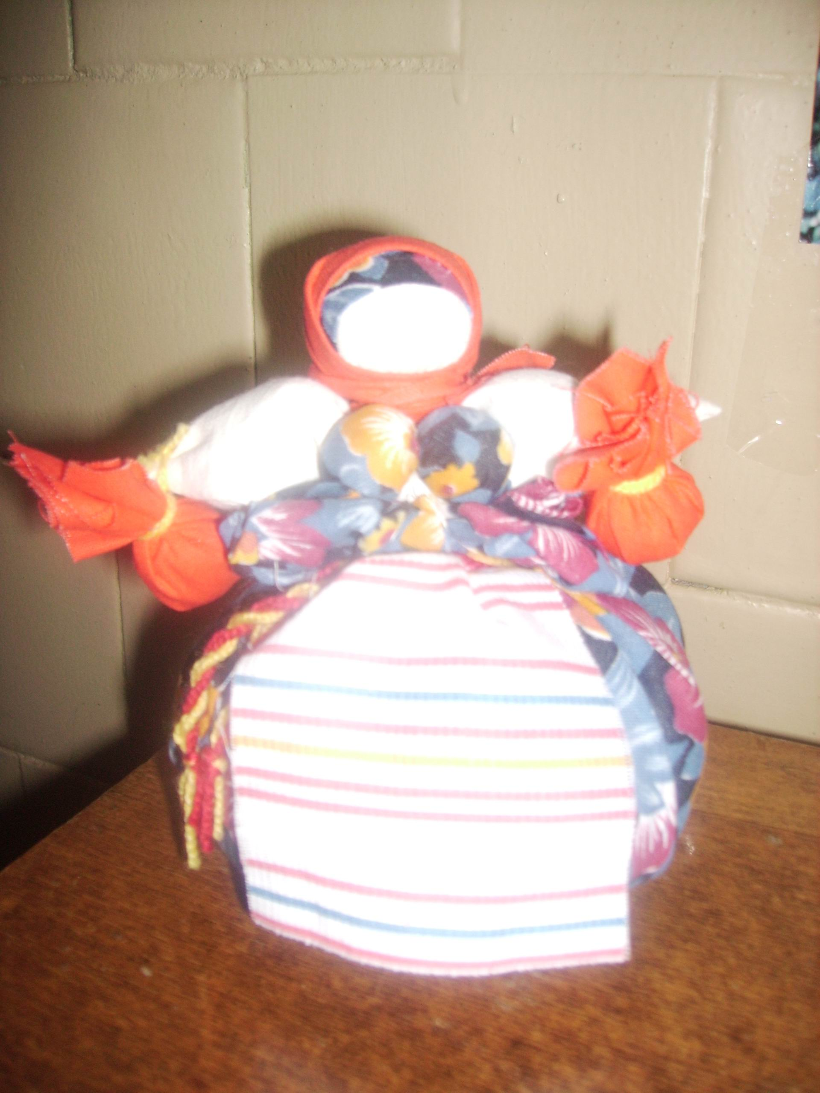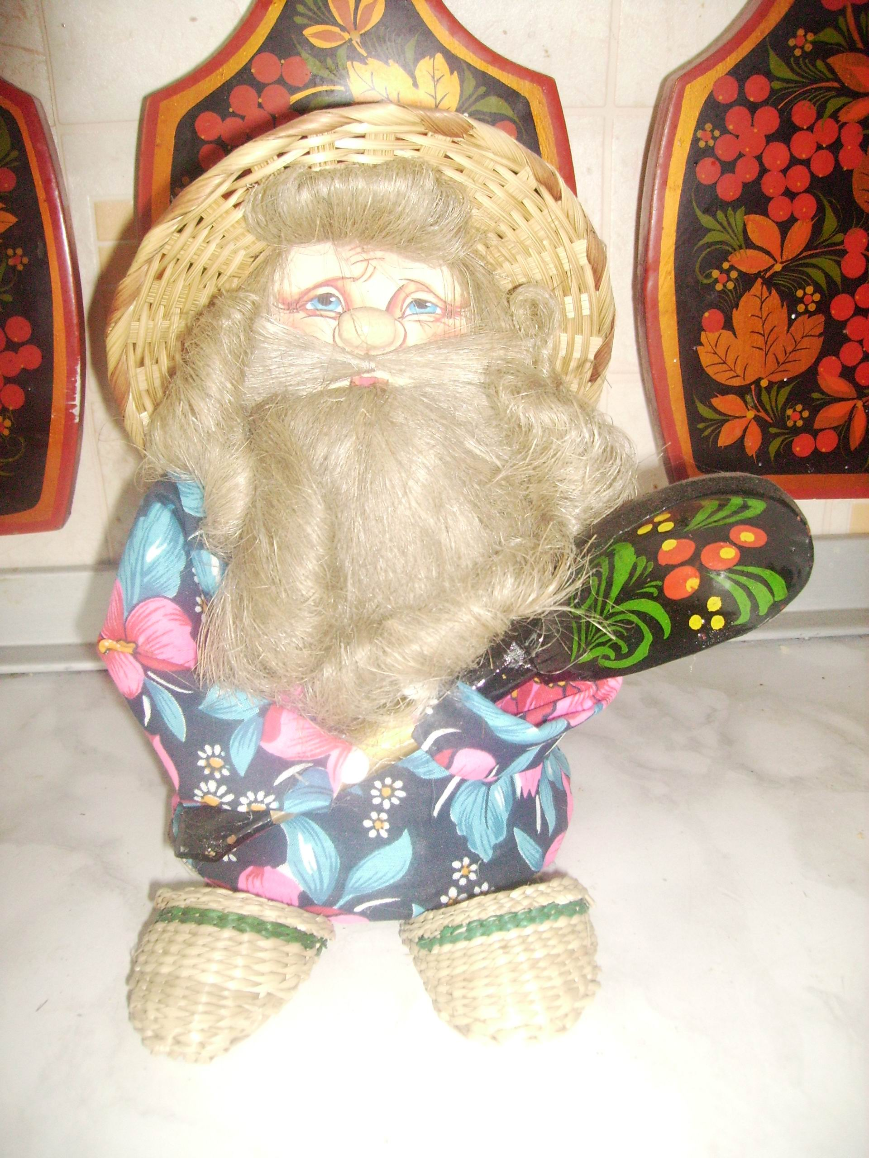

Домовенок Кузя Кукла-скатка Домовой

Оборудование
В зале должны стоять стол, стулья для команд и жюри, сиденья для гостей праздника, музыкальный центр, музыкальный инструмент фортепиано, магнитофон.
Оформление
Зал украшается шарами, семейными газетами с фотографиями, плакатами с пословицами, поговорками о семье, например:
- Дом вести – не рукавом трясти;
- Когда семья вместе, и сердце на месте;
- Дети не в тягость, а в радость;
- Семейные нелады доведут до беды;
- Без корня и полынь не растет;
- В родной семье и каша гуще;
- Дом красив не углами, а пирогами;
- Каков батюшка, таковы у него и детки.

Для проведения мероприятия нужно иметь все необходимое:
Конкурс «Дом моей мечты» - бумага формата А3, цветные маркеры.
Конкурс «Группеншпринген» - мел для проведения черты на полу, отмечающей дальность прыжка.
Конкурс «Семейная каша» - крупы (каждая в отдельной мелкой посуде):
манная, гречневая, горох, рис, саго, перловая, овсяная, ячневая, кукурузная, пшеничная, пшено.
Конкурс «Нам вместе интересно» - маски, костюмы, реквизит.

До начала мероприятия, пока гости собираются, участники готовятся, музыкальным оформлением послужит запись популярной музыки для детей. Праздник начинается с песни «Дом» под гитару. Между конкурсами можно включить музыкальные номера: песни, игру на музыкальном инструменте, игры со зрителями.

Методические советы на подготовительный период.
В детском клубе работают различные детские объединения. В зависимости от направления работы педагог-организатор распределяет обязанности. Приводим пример.

Педагог д/о «Городецкая роспись» готовит приглашения для гостей: объявления, афиши, реклама, необычные по форме, с интригующим текстом. Объявление можно сделать плоским в форме цветка или обрисованных ладошек, или объемным в виде домика, семейного дерева.

Педагог д/о «Дизайн одежды» с детьми изготавливают призы – обереги для команд – куклы-скатки, хранительницы семейного очага, благополучия в доме.

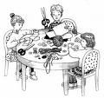
Педагог д/о «Флористика» с детьми делает венички-обереги, на которые крепятся: сушка, маленькая подкова, монетка и другая атрибутика, приносящая по поверьям счастье в дом.
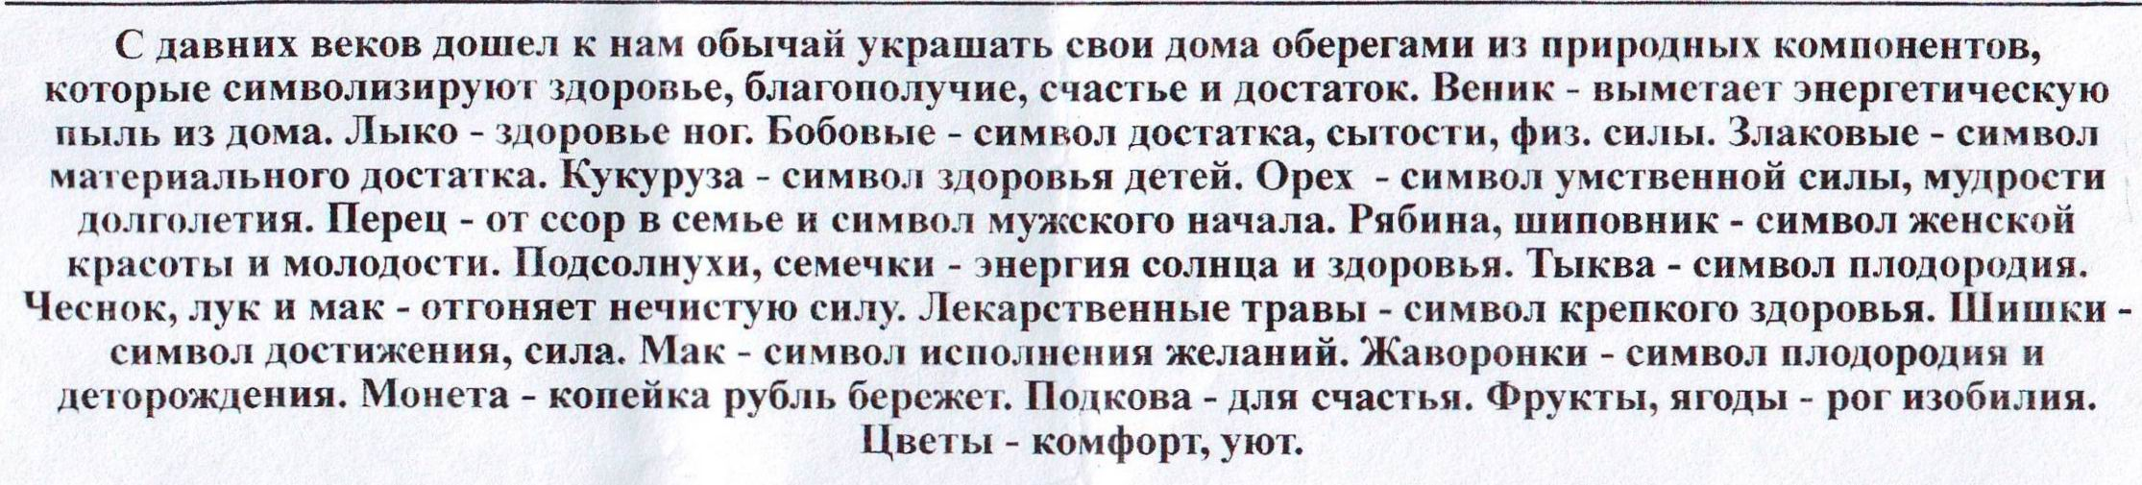

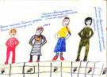
Педагог д/о «Вокальный» отвечает за музыкальное сопровождение мероприятия. Он готовит музыкальные номера, песни в исполнении детей, например, «Семья» (слова и музыка А.Киселева), «Дружок» (слова и музыка А.Киселева), «Мама» (слова и музыка А.Киселева), «Репка» (ст. Татьяны Шапиро), «Кузя» (музыка Андрея Варламова).

Педагог танцевального д/о готовит танец «Малыш» на мотив песни «Губки бантиком» К. Орбакайте.

Педагог д/о «Музыкальный театр» выполняет роль домовенка Кузи или готовит своего воспитанника, заботится о костюме.

Педагог-организатор с активом клуба оформляют зал.
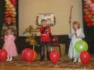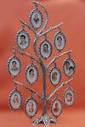
Сценарный план
Песня «Дом»
- «Дом моей мечты» (папа рисует с закрытыми глазами) [конкурс автора]
Танец «Малыш»
- «Детский лепет» (родители по подсказкам угадывают слово) [3, с.27]
- «Веселая уборка» (дети с завязанными глазами собирают «мусор») [конкурс автора]
Песня «Мама»
- «Знахарские секреты» (мамы называют домашние рецепты от простуды) [конкурс автора]
Песня «Дружок»
- «Гав-гав, Мур-мур» (команды называют имя собаки или кошки из сказки) [конкурс автора]
- «Комплиментарий» (дети говорят как можно больше комплиментов своим родителям) [на основе источника 1, с.41]
Песня «Семья»
- «Семейная реликвия» (команды рассказывают о бережно хранимой вещи, передаваемой в семье по наследству) [конкурс автора]
- «Группеншпринген» (спортивный конкурс на самый дальний групповой прыжок) [1, с.15]
- «Семейная каша» (мамы дают название крупам и тем кашам, которые из них варятся) [конкурс автора]
Игра со зрителями[2, с.194]
- «Нам вместе интересно» (сказка-экспромт для всех участников конкурса) [конкурс автора]

Методические советы организаторам
1.Мероприятие «Семейный очаг» можно провести даже в небольшом помещении, например, в школьном кабинете без конкурса «Группеншпринген».
2. Конкурс рассчитан на три семейные команды, чтобы каждая заняла призовое место. Можно награждать семьи по номинациям «Самая интеллектуальная семья», «Самая спортивная семья», «Самая творческая семья», «Самая дружная семья» и т.д., в зависимости от того, кто как себя проявил. В этом случае никому не будет обидно и все уйдут с мероприятия с хорошим настроением.
3. Если в семье отсутствует отец, можно пригласить на эту роль дедушку, дядю или даже старшего брата ребенка.

Литература
- С. Афанасьев, С. Коморин «Сто отрядных дел» // Кострома, методический центр «Вариант», 2002 год
- М.А. Бесова «Игры, шутки, песни соберут нас вместе» // Ярославль, Академия развития, 2000 год.
- Л.А. Чиксовкина «Объяснялки» // ж. «Читаем, учимся, играем», 3 выпуск, 2006 г.


Автор разработки – Семенова Ирина Александровна,
Должность - педагог-организатор детского клуба «Шанс»
Городец, 2008 год.

Сценарий
(Под веселую музыку выходит домовенок Кузя)
Кузя: Здравствуйте, люди добрые! Поклон вам. Я- домовой, а зовут меня Кузьма. Беда у меня большая – дом я потерял. Семья уехала, дом снесли, вот и хожу по свету, дом новый ищу, да семью хорошую. Нет ли среди вас таких? Есть? И сказки детям сказываете? И песни поете? И торжества семейные устраиваете? Ух, ты! Одно плохо – вон вас сколько, как же я выберу? Ну, да ладно. Кто в моих конкурсах победит, в ту семью и пойду.
(исполняется песня «Дом»)
- Семейный очаг
Я мечтаю о Доме! Строительством дома должен заниматься папа. Любое строительство начинается с проекта. Многие папы так много думают об этом, что могут воспроизвести свою мечту с закрытыми глазами. Предлагаю нарисовать дом своей мечты.
(папы с закрытыми глазами рисуют дом своей мечты)
Кузя: Ничего дома-то, ничего! Добротные. Что нам стоит дом построить – нарисуем, будем жить!
(исполняется танец «Малыш»)
- Детский лепет (конкурс для родителей)
Дом-то построили, а кому сказки сказывать будете? Дети-то есть? Хорошо. Страсть, как люблю с малышней-то возиться. Агу-агу… Ничего не пойму. И как только родители своих детей понимают? Спрошу у них, авось научат. Давайте-ка, многоуважаемые родители, поиграем в объяснялки. Кто с первой подсказки угадает – 3 балла получит, кто со второй-два, кто – с третьей – один.
Первой команде: - он растет на огороде;
- его кладут в салат;
- бывает на платье (горошек)
Второй команде: - ее любят кушать;
- это жена барана;
- ее крутит шофер (баранка)
Третьей команде: - она растет в поле;
- есть такая игра;
- иногда на нее похож нос (картошка)
Первой команде: - ее любят все ученики и многие взрослые тоже;
- туда все спешат;
- после нее тяжело бегать ( столовая)
Второй команде: - он бегает в лесу;
- так называется прическа;
- вкусно приготовленное мясо (ежик)
Третьей команде: - на ней все отдыхают;
- все вылетают с криком;
- когда она заканчивается, все заходят обратно (перемена)

3. Веселая уборка (конкурс для детей)
Кузя: Да, и родители достойные. С полуслова детей своих понимают. Ну, да ладно. Теперь посмотрю, как они этих детей к труду приучают. В хорошем-то доме завсегда чисто да уютно.
(детям завязывают глаза, на полу разбрасывают скомканные листы, задача детей – собрать как можно больше мусора в свою корзину за определенное количество времени)
(исполняется песня «Мама»)

- Знахарские секреты (конкурс для мам)
Кузя: Ох-ох-ох! Что за век? Что за экология? Ну, как же жить-то в вашем 21 веке можно? Одни сплошные болезни! Видно правду говорят: « На больницу надейся, а сам не плошай». Раньше бывало в баньке заночуешь, на каменке посидишь, враз любая простуда проходит. А теперь что? В семье-то чаще всего мама за здоровьем следит. Вот и скажите-ка мне, мамы городские, как вы лечите домочадцев от простуды?
(мамы должны назвать как можно больше рецептов от простуды)
Кузя: да, обнадежили. В эти семьи идти не страшно. Заболею – вылечат.
(исполняется песня «Дружок»)

- Гав-гав, мур-мур (конкурс для семьи)
Кузя: Ой, беда-беда, огорчение! Поселились все в муравейниках, живут в квартирах, совсем о домашних животных забыли! А ведь они, нежные и ласковые, верные и преданные, тоже являются членами семьи. Вон, учитесь у мультфильмов. Сказки-то читаете ли? Уже хорошо. Тогда назовите мне имена домашних животных.
(дети отрывают от двух ромашек Гав-гав и Мур-мур лепесток с заданием)
Ромашка Гав-гав:
1.Собака, которая помогала деду и бабке репку из земли тащить? (Жучка)
2.Веселый песик, благодаря которому Элли попала в Волшебную страну? (Тотошка)
3.Пудель Мальвины? (Артемон)
4.Маленькая собачка охотника Пульки? (Булька)
5.Пес дяди Федора? (Шарик)
6.Собака Герасима ? (Му-му)
Ромашка Мур-мур:
1.Кот дяди Федора? (Матроскин)
2.Слепой кот, товарищ Алисы? (Базилио)
3.Кошки, которая вместе с собакой добывала для хозяина волшебное кольцо? (Машка)
4.Кот с улыбкой, которая исчезала последней (Чеширский)
5.Котенок с необычным именем, который предпочитал бояться вместе с кем-либо (Гав)
6.Главный враг мышонка Джерри? (Том)

- Комплиментарий (конкурс для детей)
Кузя: Ладно-ладно, уговорили, знаете сказки. Но испытания мои не закончены. Вдруг, приду к вам жить, а вы и культуре не обучены, скандалить да ругаться будете. Нам, домовым, не положено в такой обстановке жить.
(дети по очереди говорят комплименты своим родителям, кто придумал больше комплиментов – тот и победитель)
(исполняется песня «Семья»)

- Семейная реликвия (конкурс для всей семьи)
Кузя: Сундучок-то мой со сказками чай все видали? Я с ним никогда не расстаюсь, пуще глаз берегу. В каждой порядочной семье есть вещь, которая бережно хранится и передается из поколения в поколение. А что вы бережете, гости мои дорогие?
(семьи должны рассказать о ценной семейной реликвии)

- Группеншпринген (групповой прыжок)
Кузя: Ой-ой-ой! Как же мне нравится поговорка «В здоровом теле – здоровый дух»! В настоящей да крепкой семье завсегда о теле помнят. Вот и захотелось мне узнать, кто из вас самый спортивный, да самый дружный. Вам нужно совершить семейный прыжок. Кто дальше прыгнет – тот и победил.
(от черты прыгает мама, от ее следа – папа, затем – ребенок)

- Семейная каша (конкурс для всей семьи)
Кузя: Ох, давно уж тут сидим, да же есть охота. Скажите мне, люди современные, когда в доме мир да лад? Правильно, когда все сыты да довольны. В старину-то, чтобы помириться, кашу вместе заваривали, а потом вместе же и съедали. Вот и будем мы сейчас в кашах разбираться. Какая семья больше каш знает, та и самая дружная.
(Кузя предлагает различные крупы, семьи должны определить крупу и назвать кашу. Для того, чтобы выявить победителя, можно раздать семьям листочки, в которые они запишут ответы)

(идет игра со зрителями «Горячий картофель»)
Зрителям дается в руки маленький мяч, который они должны перебрасывать друг другу, так как «картофель горячий». Играет музыка. Как только она прекращается, из игры выбывает тот, у кого в руках «картошка».

10. Нам вместе интересно (сказка-экспромт для всех участников встречи)
Кузя: Ну, что ты будешь делать? И про каши все знают. Вот вам последнее испытание. Семья-то настоящая, веселая да счастливая, завсегда много друзей имеет, потому как отдыхает задорно да весело. А если нет таких друзей, так обзавестись пора. Сейчас игра у нас будет общая.
(распределяются роли: дуб, листва, ветер, земляничка, лошадь, трава, заяц, волк, ворона).

На поляне стоял могучий дуб. На нем сидела ворона и загадочно каркала. Листва дуба чуть шевелилась от легкого, свежего ветерка. Около дуба росла спелая красная земляничка, которую прикрывали листья дуба. Неподалеку гуляла гордая лошадь, которая неохотно ела траву.
Вдруг из леса выбежал испуганный заяц. За ним гнался страшный и злой волк. Пробежав мимо лошади, заяц спрятался за толстый ствол дуба и слегка задрожал. Ворона страшно закаркала и упала прямо на зайца. Лошадь в испуге задрожала и бросилась вслед за зайцем. Откуда ни возьмись, поднялся сильный и холодный ветер. Земляничка склонилась, еле удерживаясь корнями в земле. Заяц закрыл ее своей пушистой лапкой от ветра. Тем временем, лошадь бешено заржала и стала бить копытами о землю. От неожиданности волк испугался и убежал в лес.
Постепенно ветер начал утихать. Из-за дуба выскочил радостный заяц и поскакал в лес. Лошадь, прыгая от радости, стала щипать траву.

Кузя: Ну, вот и все. Пришел черед семью выбирать, да чайком с пирожками баловаться. Прощайте, люди добрые, нашел я пристанище, а вот и призы вам от меня. (подводятся итоги, вручаются призы, все садятся пить чай за столом).

